Міністерство освіти і науки України

Національний технічний університет України «Київський політехнічний

інститут імені Ігоря Сікорського"

Факультет інформатики та обчислювальної техніки

Кафедра інформатики та програмної інженерії

Звіт

з лабораторної роботи № 1 з дисципліни

«Бази даних»

«»

Варіант_**7**__

Виконав студент: **ІП-11 Головня Олександр Ростиславович**

(шифр, прізвище, ім'я, по батькові)

Перевірив: **Ліщук Катерина Ігорівна**

Київ 2022

**Лабораторна робота 1**

**Побудова ER моделі предметної області**

**Мета** – Отримання навичок моделювання предметної області та побудови ER-моделі предметної області (діаграм «Сутність-Зв’язок»)

**Варіант №20**

**Задача:**

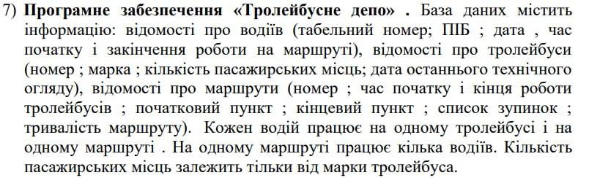

**Виконання:**

